提示：请将答案写在答题纸上，写在试卷页或草稿纸上的无效。交卷时请将答题纸（3-4页）和试卷页、草稿纸分开上交。写在背面或写错位置的一定要注明。
一、填空题（共15分，每空3分）
1. 函数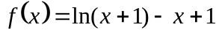的驻点为_ _____.
2.  的一个原函数为，则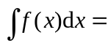 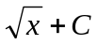.
3.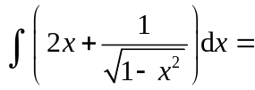 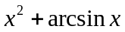 +C .
4. 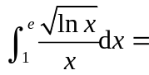 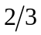 .
5. 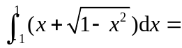 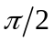 .
二、选择题（共15分，每小题3分）
1.函数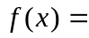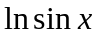在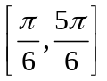上满足罗尔定理的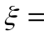 （ A ）.
(A) ； (B) ； (C) 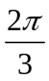； (D) 1.
2. 设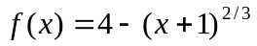，则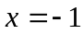是函数的（ D ）.
(A) 驻点； (B) 间断点； (C) 最小值点； (D) 最大值点.
3. 下列麦克劳林展开式，正确的是（ B ）
(A) 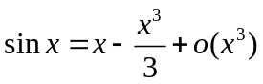； (B) 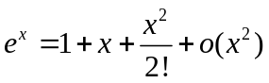；
(C) 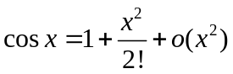； (D) 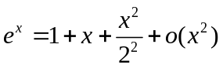
4. 下列式子中，正确的是（ C ）.
（A）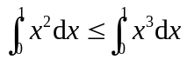； （B）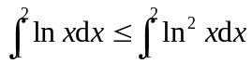；
（C）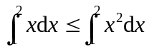； （D）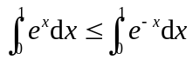.
5.若函数与对于开区间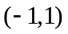内的每一点都有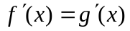，且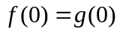，则在开区间内必有（ D ）(其中为任意常数).
(A) 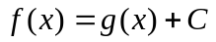； (B) 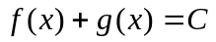；
(C) 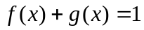； (D) 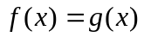.
三、计算下列极限（共21分，每小题7分）
1. 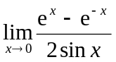.
解一 ：=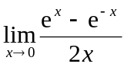（3分）=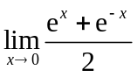（6分）=1（7分）.
解二 ：=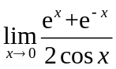（4分，分子分母求导各2分）=.（7分）
2. 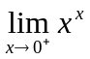
解：=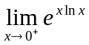 或者 =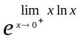（2分）
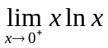=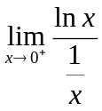（4分）=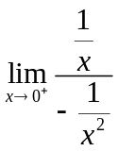=0 （6分），
=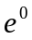=1（7分）
3. 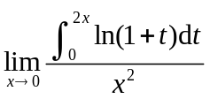．
解：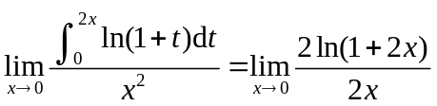（4分，分子分母求导各2分）
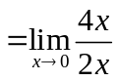或者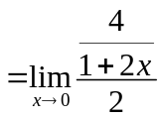（6分）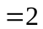．（7分）

四、计算下列积分（共21分，每小题7分）
1. 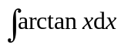．
解：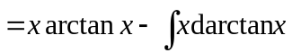或者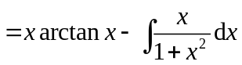（4分）
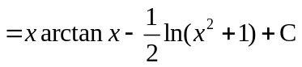. （7分）
2. 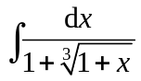.
解：令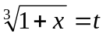，（2分）则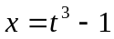，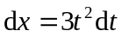，于是
原式=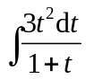（4分）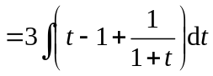
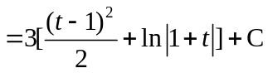（6分）
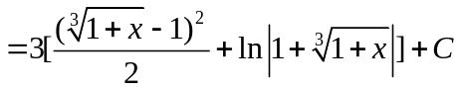.（7分）
3. 设函数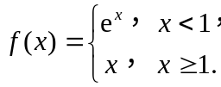，求定积分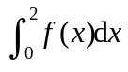.
解：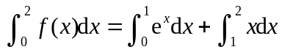（4分）
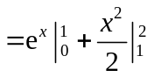（6分）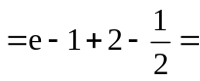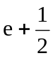（7分）
或者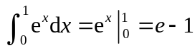（3分），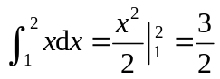（6分）
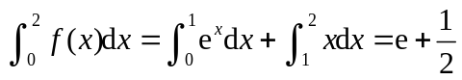（7分）
五、应用题（共14分，每小题7分）
1. 求由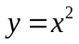，所围成图形绕轴旋转一周所形成的旋转体的体积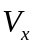.
解：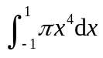（2分）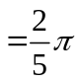（4分）
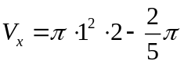（6分）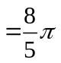（7分）
或者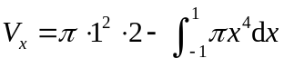（4分）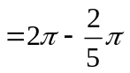（7分）
2.求值，使直线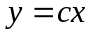平分由抛物线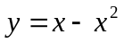和轴围成区域的面积.
解一：直线与抛物线交点横坐标为和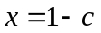，（1分）
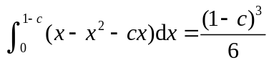，（3分，积分和结果各1分）
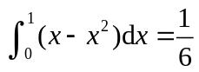，（5分，积分和结果各1分）
由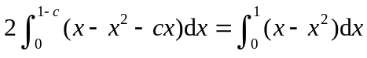, （6分）
有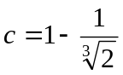.（7分）
解二：直线与抛物线交点横坐标为和，（1分）
，（3分，积分和结果各1分）
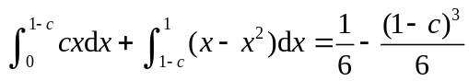，（5分，积分和结果各1分）
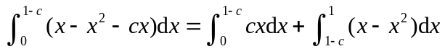，（6分）
有.（7分）
- 证明题（共14分，每小题7分）
1.证明：当时，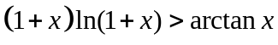.
证明一：令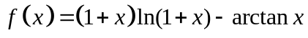，（2分）在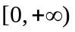上连续，（3分）
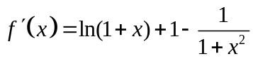， （5分）
当时， 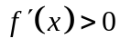；（6分）
故当时，函数在单调增加，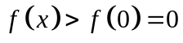，
即. （7分）
证明二：令，（2分）在上连续，（3分）
，（5分）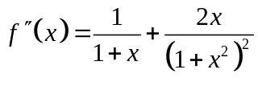（6分）
当时，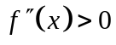，所以函数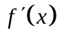在单增，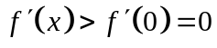
故当时，函数在单调增加，，
即．（7分）
2.设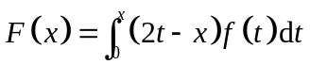，可导，且，证明：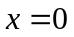不是函数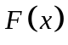的极值点，但点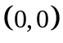是曲线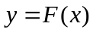的拐点。
证明：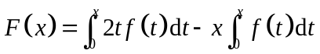（1分）
（1）则，（2分）
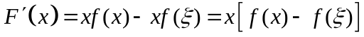，介于0到之间，（3分）
又，因此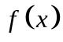单增（4分）。
当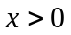时，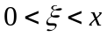，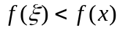，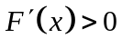；当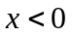时，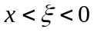，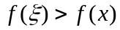，；因此不是函数的极值点。（5分）
（2）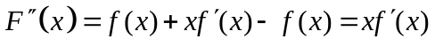，（6分）
又，当时，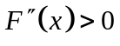；当时，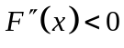；因此点是曲线的拐点。（7分）

